Lunes
03
de enero

Segundo de Secundaria
Lengua Materna

Latinoamérica y sus personajes literarios

Aprendizaje esperado: leer novelas y cuentos latinoamericanos
contemporáneos y escribir un comentario sobre su lectura para compartirla.

Énfasis: las diez narraciones más famosas de la literatura latinoamericana.

¿Qué vamos a aprender?

Explorarás el mundo de la literatura Latinoamericana y descubrirás las características de sus personajes.

El termino de Latinoamérica se refiere al conjunto de países americanos cuya lengua y cultura son prioritariamente latinas.

Esto quiere decir, que los países cuya lengua oficial sean provenientes del latín, son considerados latinoamericanos. Estas lenguas en América son el francés, el portugués y el español.

En esta sesión, te centrarás en la literatura en lengua español, realizada en América Latina.

¿Qué hacemos?

Para comenzar, observa el siguiente mapa de países latinoamericanos.

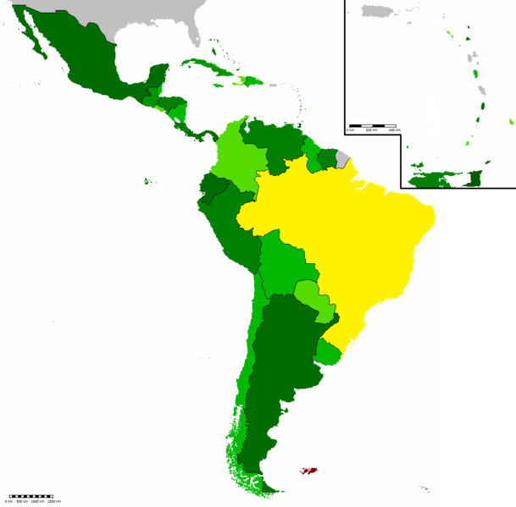

Como puedes observar en el mapa anterior, el español es lengua oficial en la mayoría de los países de América, se encuentra en Norteamérica, Centroamérica, el Caribe y Sudamérica.

Ahora, observa el siguiente video para recordar a algunos autores de la literatura latinoamericana.

- Grandes autores de la literatura latinoamericana.
https://www.youtube.com/watch?v=YJRlF8hiEpQ&t=115s

Los autores mencionados en el video previo, son parte de los más destacados que incluso han recibido premios por ello, pero hay muchos más que puedes seguir conociendo si te adentras a este grandioso mundo de la literatura. Siempre es muy enriquecedor conocer la biografía de los autores para entender su vida y su época, así como las situaciones que se narran.

Un cuento es una narración breve de ficción. Seguramente has leído o escuchado muchos cuentos a lo largo de tu vida, ya sea en la escuela o en tu casa.

En primer grado, revisaste los mitos y leyendas; un ejemplo, es la leyenda de “La llorona”. Pon atención en las siguientes características de sus personajes

Nombre de los personajes. La llorona, los hijos, el esposo.

Edad y género. La llorona es una mujer de mediana edad.

Aspectos sociales y culturales. Es una mujer que vivió en la época virreinal y que era madre.

Aspectos psicológicos. Celosa y vengativa.

Las características de los personajes no siempre son fáciles de encontrar, en algunos cuentos se debe deducir con la ayuda de la imaginación.

Dentro de la literatura latinoamericana se pueden apreciar varios tipos de personajes, campesinos, pescadores, rancheros, los gauchos quienes eran jinetes trashumantes y diestros en los trabajos ganaderos en Sudamérica.

En los cuentos latinoamericanos se presentan personajes con distintas características no sólo físicas, sino psicológicas y, además, cada uno tiene un papel central en la historia que ayuda a darle sentido a sus acciones y motivaciones.

Estos personajes te ayudan a entender lo que los autores quieren retratar en sus cuentos.

Cada que leas un cuento analiza sus personajes, así verás cómo encuentras información que a simple vista parece oculta.

En tu Libro de texto, puedes repasar de forma libre este tema.

El reto de hoy:

Realiza una reunión familiar, en la que compartan sus opiniones sobre la lectura de un mismo título de literatura. También podrían compartir, qué personaje es su favorito, de acuerdo con las características que más llamen su atención.

¡Buen trabajo!

Gracias por tu esfuerzo.

Para saber más:
Lecturas

https://www.conaliteg.sep.gob.mx/

